FAČR - Městský fotbalový svaz v Brně

639 00 Brno, Vídeňská 470/9

Telefon: 732 210 467 e-mail : sekretar@fotbalbrno.cz
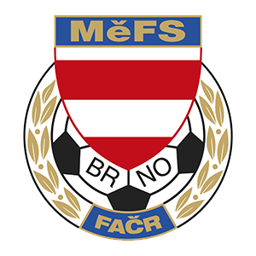

NOMINAČNÍ LISTINA

Akce: Finále MOS hráčů U 13 – r. 2010

Místo konání: Šardice, 13.4.2023

Sraz: v 8:00, odjezd autobusu 8:15 – Vídeňská 470/9, Brno (hala Morenda)

Ukončení akce: cca v 16:30 – Vídeňská 470/9, Brno (hala Morenda); může se změnit v závislosti na vývoji turnaje

Ukončení akce:

Nominace hráčů U 13:

Příjmení a jméno | mateřský klub
Sekanina Michal | TJ Start Brno
Laskov Alexander | TJ Start Brno
Smutný Jan | TJ Tatran Bohunice
Klíma David | TJ Tatran Bohunice
Burián Mikuláš | TJ Tatran Bohunice
Hrubý Michal | TJ Tatran Bohunice
Plšek Patrik | TJ Tatran Bohunice
Janík Albert | FC Dosta Bystrc-Kníníčky
Kawulok Martin | FC Dosta Bystrc-Kníníčky
Vrba Matyáš | FC Dosta Bystrc-Kníníčky
Koki Zdeněk | ČAFC Židenice 2011
Šlapanský Jakub (G) | ČAFC Židenice 2011
Elefant Gabriel | ČAFC Židenice 2011
Pelán Ondřej (G) | FC Soběšice
Kužela Jan Jaroslav | FC Soběšice
Zubak Ivan | MFA Nový Lískovec
Náhradníci:
Štuk Miroslav | TJ Tatran Bohunice
Bedrava Martin | FC Dosta Bystrc-Kníníčky
Tošnar Filip | TJ Tatran Bohunice

Trenéři: Pavel Nečas, Libor Konečný vedoucí: Zdeněk Skoumal

V krajním případě lze vyrozumět telefonicky p. Zdeňka Skoumala – tel. 604 547 876

Hráči si s sebou vezmou sportovní oblečení na trénink, chrániče, míč, obutí na umělou trávu.

Za účast hráčů na srazu odpovídá mateřský oddíl.

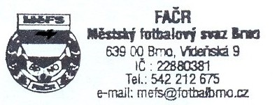
V případě neomluvené neúčasti nominovaných hráčů se klub vystavuje postihu dle článku 17 bod 3 RFS !

V Brně 03.04 .2023

Ondřej Šafránek v.r. Mgr. Jan Maroši, v.r.
předseda KM MěFS předseda VV MěFS

Za správnost:

Libor Charvát
sekretář MěFS

